**中国大学生心理健康测评操作指引**

1. 学员通过微信关注“大学生心理健康测评”公众号



1. 进入后公众号学员可通过“点击进入个人密码获取”，输入“学校代码、学号和姓名”后点击“获取密码”进入测评

南京理工大学学校代码：10288

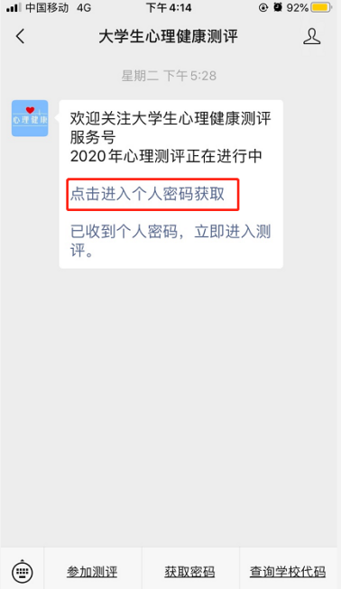 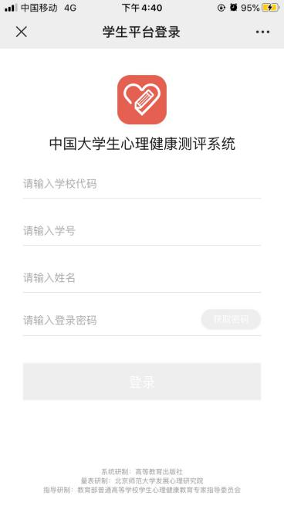 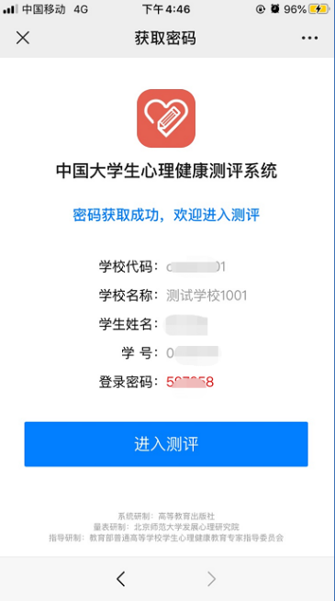

1. 登录账号后选择当前测评进入

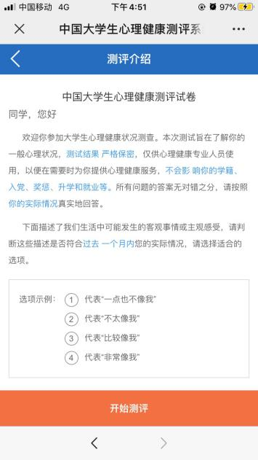

1. 完成测评后提交

